ОТЧЕТ ЭМГ: ПАЦИЕНТ №75

АНАЛИЗ ПРОБЫ №1

1. Временной анализ
• Средняя амплитуда (M+STD): 343.14 мкВ
• Медианная амплитуда: 270.55 мкВ
• RMS (мощность сигнала): 114.02 мкВ
• iEMG (интегральная активность): 1457858.51 мкВ*с
• ZCR (частота пересеч. нуля): 380.60 Гц
• Амплитуда от пика до пика (P-P): 1029.41 мкВ
• Максимальная амплитуда: 569.29 мкВ
• Минимальная амплитуда: -460.12 мкВ
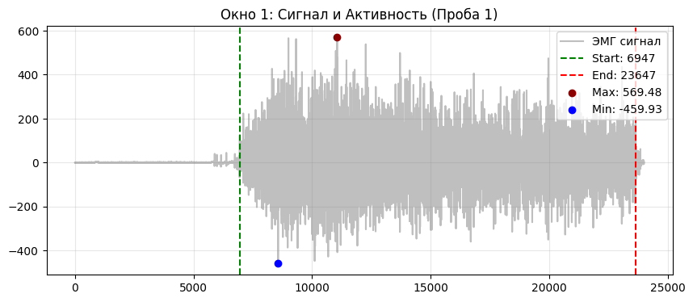
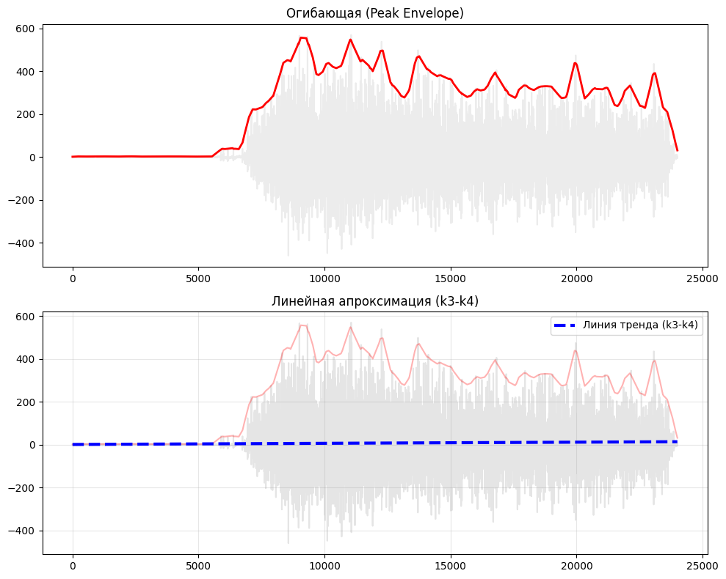

2. Частотный анализ
• Медианная частота (MDF): 148.50 Гц
• Средняя частота (MNF): 170.03 Гц
• Пиковая частота: 109.58 Гц
• Коэффициент H/L (баланс): 4.085
• Спектральная энтропия: 7.438
• Утомление (Slope): -1.22 Гц/сек
• Падение MDF за пробу: 20.6 %
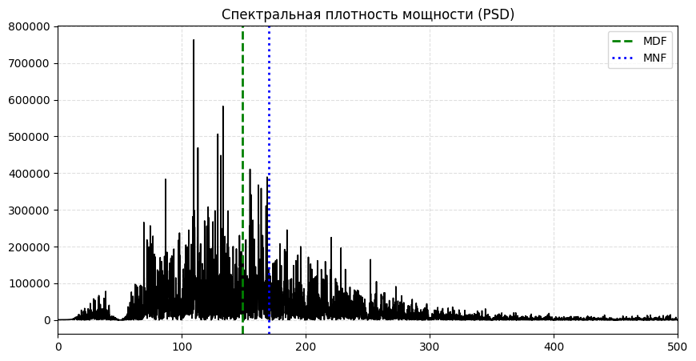
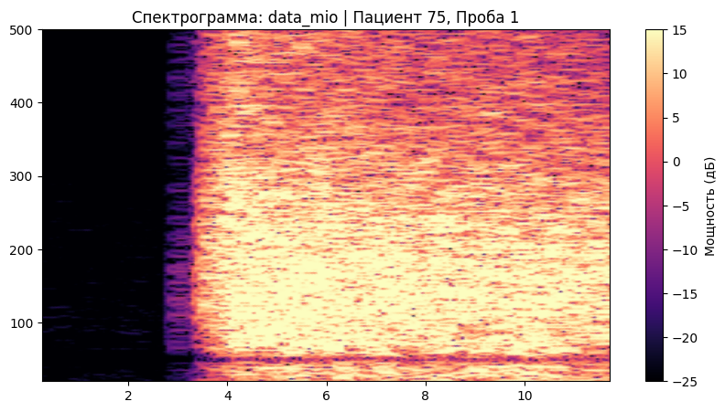

АНАЛИЗ ПРОБЫ №2

1. Временной анализ
• Средняя амплитуда (M+STD): 178.67 мкВ
• Медианная амплитуда: 140.45 мкВ
• RMS (мощность сигнала): 58.64 мкВ
• iEMG (интегральная активность): 582486.17 мкВ*с
• ZCR (частота пересеч. нуля): 386.13 Гц
• Амплитуда от пика до пика (P-P): 513.55 мкВ
• Максимальная амплитуда: 269.07 мкВ
• Минимальная амплитуда: -244.49 мкВ
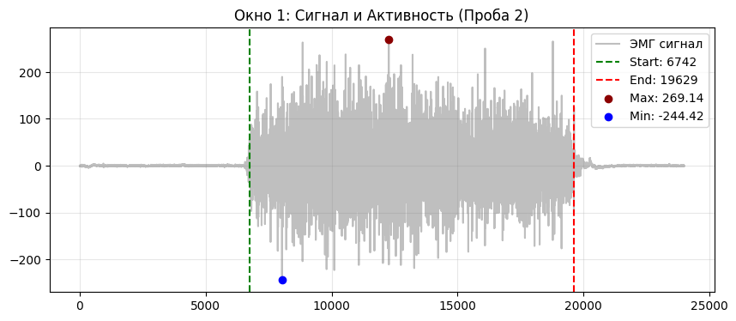
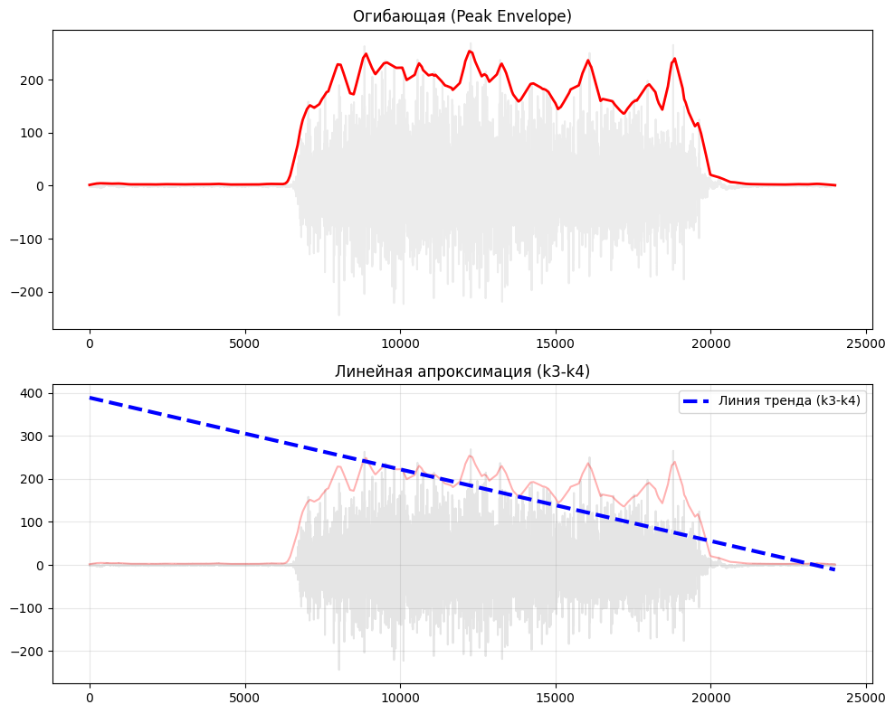

2. Частотный анализ
• Медианная частота (MDF): 156.75 Гц
• Средняя частота (MNF): 173.63 Гц
• Пиковая частота: 85.36 Гц
• Коэффициент H/L (баланс): 3.175
• Спектральная энтропия: 7.269
• Утомление (Slope): -0.35 Гц/сек
• Падение MDF за пробу: -2.4 %
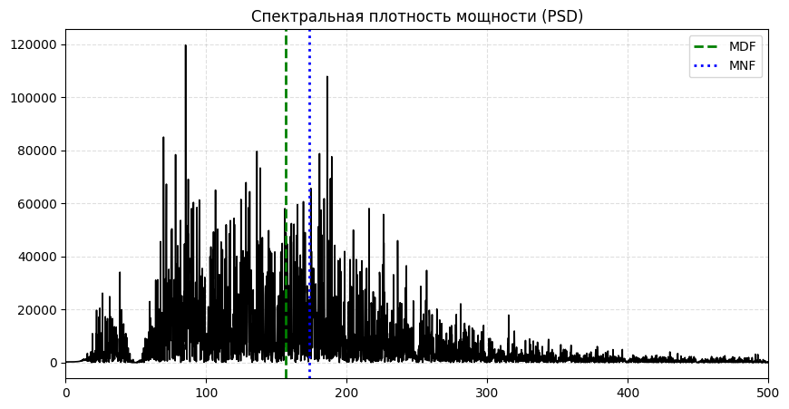
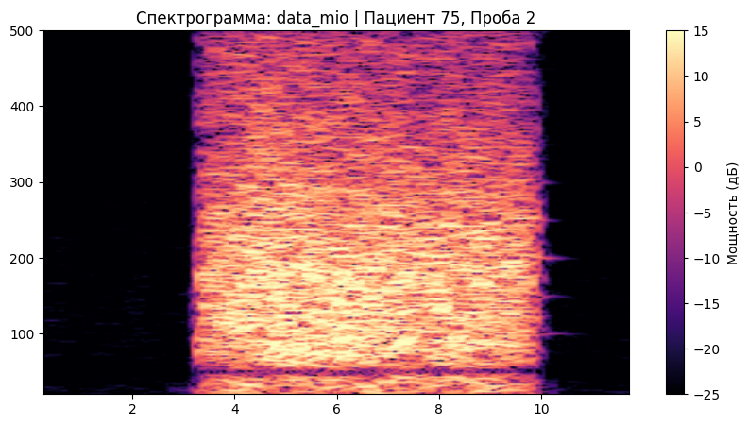

АНАЛИЗ ПРОБЫ №3

1. Временной анализ
• Средняя амплитуда (M+STD): 182.52 мкВ
• Медианная амплитуда: 143.94 мкВ
• RMS (мощность сигнала): 59.67 мкВ
• iEMG (интегральная активность): 568985.83 мкВ*с
• ZCR (частота пересеч. нуля): 365.85 Гц
• Амплитуда от пика до пика (P-P): 510.47 мкВ
• Максимальная амплитуда: 265.52 мкВ
• Минимальная амплитуда: -244.95 мкВ
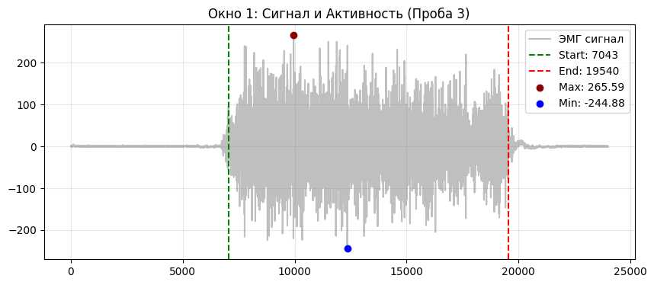
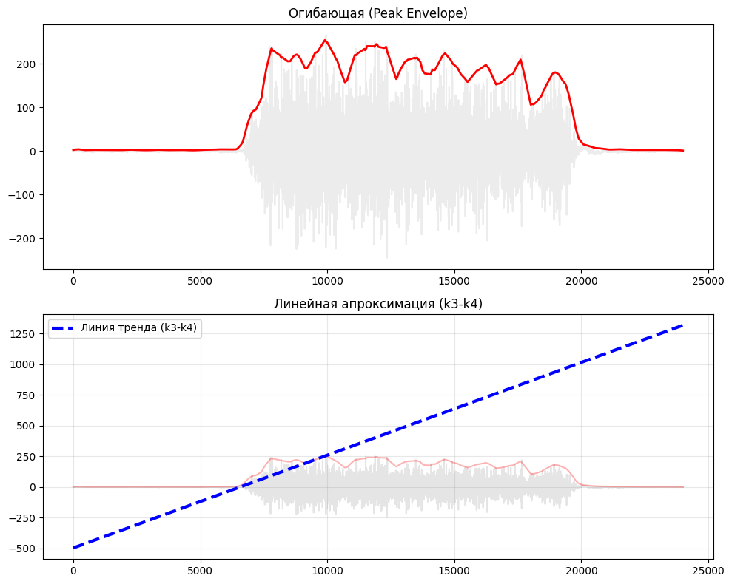

2. Частотный анализ
• Медианная частота (MDF): 144.83 Гц
• Средняя частота (MNF): 164.23 Гц
• Пиковая частота: 94.26 Гц
• Коэффициент H/L (баланс): 3.133
• Спектральная энтропия: 7.154
• Утомление (Slope): -0.06 Гц/сек
• Падение MDF за пробу: 4.4 %
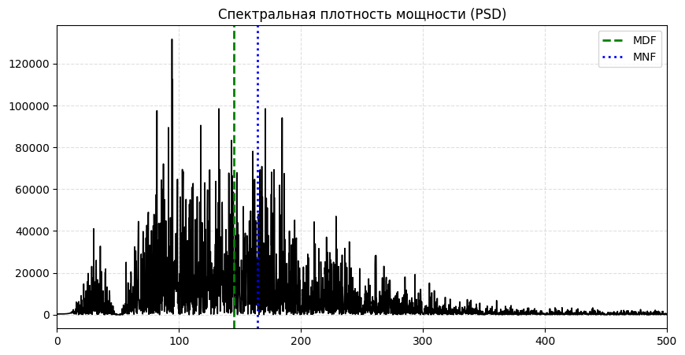
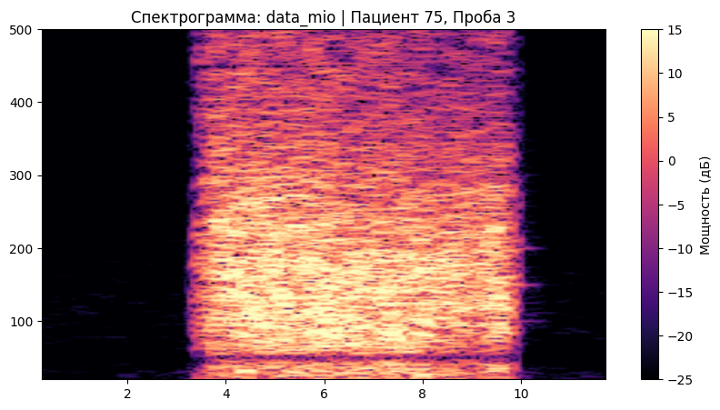

АНАЛИЗ ПРОБЫ №4

АНАЛИЗ ПРОБЫ №5

АНАЛИЗ ПРОБЫ №6

АНАЛИЗ ПРОБЫ №7

АНАЛИЗ ПРОБЫ №8

